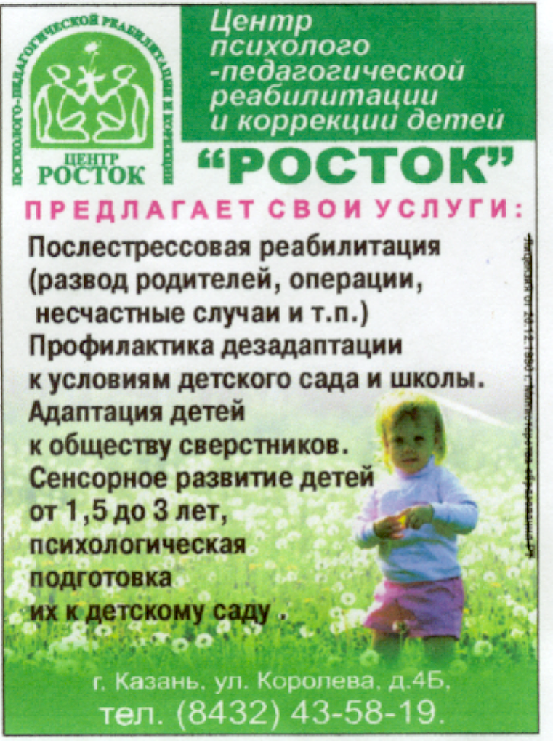
Министерство образования и науки Республики Татарстан
Государственное автономное образовательное учреждение для нуждающихся
в оказании психолого-педагогической и медико-социальной помощи
«Центр психолого-педагогической реабилитации и коррекции «РОСТОК»

Методические рекомендации
для родителей по профилактике суицидов среди детей подростков

Анализ материалов уголовных дел и проверок обстоятельств причин самоубийств несовершеннолетних, проведенный Генеральной Прокуратурой России, показывает, что 62% всех самоубийств несовершеннолетних связано с семейными конфликтами и неблагополучием.

Что могут сделать родители, чтобы не допустить попыток суицида:

- Сохраняйте контакт со своим ребенком. Важно постоянно общаться с подростком, несмотря на растущую в этом возрасте потребность в отделении от родителей.
Для этого:
    - расспрашивайте и говорите с ребенком о его жизни, уважительно относитесь к тому, что кажется ему важным и значимым. Главное при этом делать акцент на мысли «Я – не просто родитель, я – твой друг»;
    - придя домой после работы, не начинайте общение с претензий, даже если ребенок что-то сделал не так. Проявите к нему интерес, обсуждайте его ежедневные дела, задавайте вопросы. Замечание, сделанное с порога, и замечание, сделанное в контексте заинтересованного общения, будут звучать по-разному!
    - помните, что авторитарный стиль воспитания для подростков неэффективен и даже опасен. Чрезмерные запреты, ограничения свободы и наказания могут спровоцировать у подростка ответную агрессию или аутоагрессию (т.е. агрессию, направленную на себя). В подростковом возрасте предпочтительной формой воспитания является заключение договоренностей. Если запрет необходим, не пожалейте времени на объяснение целесообразности запрета. Если же ребенок продолжает протестовать, то постарайтесь вместе найти решение, устраивающее и вас, и его.
- Говорите о перспективах в жизни и будущем. У подростков еще только формируется картина будущего, они видят или совсем отдаленное будущее, либо текущий момент. Узнайте, что ваш ребенок хочет, как он намерен добиваться поставленной цели, помогите ему составить конкретный (и реалистичный) план действий.
- Говорите с ребенком на серьезные темы: что такое жизнь? В чем смысл жизни? Что такое дружба, любовь, смерть, предательство? Эти темы очень волнуют подростков, они ищут собственное того, что в жизни ценно и важно. Говорите о том, что ценно для вас в жизни. Не бойтесь делиться собственным опытом, собственными размышлениями. Задушевная беседа на равных всегда лучше, чем «чтение лекций», родительские монологи о том, что правильно, а что не правильно. Если избегать разговоров на сложные темы с подростком, он все равно продолжит искать ответы на стороне (например, в интернете), где информация может оказаться не только недостоверной, но и небезопасной.
- Сделайте все, чтобы ребенок понял: сама по себе жизнь – это та ценность, ради которой стоит жить. Если ценность социального успеха, хороших оценок, карьеры доминирует, то ценность жизни самой по себе, независимо от этих вещей, становится не столь очевидной. Важно научить ребенка получать удовольствие от простых и доступных вещей в жизни: природы, общения с людьми, познания мира, движения. Лучший способ привить любовь к жизни – наш собственный пример. Ваше позитивное мироощущение обязательно передастся ребенку и поможет ему справляться с неизбежно возникающими трудностями.
- Дайте понять ребенку, что опыт поражения также важен, как и опыт в достижении успеха. Рассказывайте чаще о том, как вам приходилось преодолевать те или иные трудности. Конструктивно пережитый опыт неудачи делает человека более уверенным в собственных силах и устойчивым. И наоборот: привычка к успехам порою приводит к тому, что человек начинает очень болезненно переживать неизбежные неудачи.
- Проявите любовь и заботу, разберитесь, что стоит за внешней грубостью ребенка. Подросток делает вид, что вы совсем не нужны ему, он может обесценивать проявления заботы и нежности к нему. Тем не менее, ему очень важны ваша любовь, внимание, забота поддержка. Надо лишь выбрать приемлемые для этого возраста формы их проявления.
- Найдите баланс между свободой и не свободой ребенка. Современные родители стараются раньше и быстрее отпускать своих детей «на волю», передавая им ответственность за их жизнь и здоровье. Этот процесс не должен быть одномоментным и резким. Предоставляя свободу, важно понимать, что подросток еще не умеет с ней обходиться и что свобода может им пониматься как вседозволенность. Родителю важно распознать ситуации, в которых ребенку уже можно предоставить самостоятельность, а в которых он еще нуждается в помощи и руководстве.
- Не вмешивайте детей в решение междоусобных семейных конфликтов. Оберегайте юную, ранимую душу от скверных ругательств и оскорблений.
- Позволяйте ребенку участвовать в распределении средств семейного бюджета. Уважительно относитесь к его позиции.
- Содействуйте ребенку в решении разных вопросов: помогите выбрать телепрограмму по интересам, читайте и обсуждайте журналы, статьи из газет, ходите с ним пешком, на лыжах, ездите на дачу, в отпуск.
- Доверяйте ребенку, прощайте случайные шалости, будьте честными в требованиях, последовательными.
- Вовремя обратитесь к специалисту, если поймете, что по каким-то причинам не удалось сохранить контакт с ребенком. В индивидуальной или семейной работе с психологом вы освоите необходимые навыки, которые помогут вам вернуть тепло, доверие и мир в отношениях с ребенком.

В случае необходимости Вы и Ваш ребенок всегда смогут получить профессиональную помощь в детском психологическом центре «Росток»
Наш адрес: г. Казань, ул. Академика Королева, 4 «б»
Проезд: транспортная остановка и станция метро «Северный вокзал»
телефон (843) 563-35-16

